Planowanie zajęć równoległych i mieszanych 1

Wprowadzanie zajęć 2

Kasowanie 2

Kontrola poprawności danych 2

Zestawy przedmiotów 4

Legenda 4

Analiza zajęć 5

Publikacja rozkładów 6

Tabela przestawna 6

Konfiguracja 7

Okno ustawienia 7

Okno Planiści 7

Inne zmiany 7

Legenda: Podsumowanie wg wykładowców 7

Legenda: Podsumowania 8

Informacje dla zajęcia: wyszukiwanie wg dowolnej frazy 8

# Planowanie zajęć równoległych i mieszanych

To rozszerzenie dostępne jest dla użytkowników, którzy kupili licencję lub odświeżyli licencję po dniu 2015.10.15 lub posiadają aktywną usługę serwisową.

Planowanie zajęć równoległych lub zajęć mieszanych (tzn. zajęć, prowadzonych dla pewnej liczby studentów pochodzących z różnych grup) staje się normą. Uczelnie chcą być elastyczne w dostosowywaniu planu studiów do indywidualnych potrzeb każdego studenta. W efekcie, podczas planowania trzeba uwzględnić przypadki, gdy studenci z grup zajęciowych tworzą inne grupy. Oczywiście komplikuje to proces planowania.

Do planowania tego typu przypadków można podejść dwojako:

1. Jeżeli liczba zajęć równoległych i mieszanych nie jest duża, wprowadzamy do systemu grupy podstawowe oraz grupy mieszane, a następnie w celu otrzymania rozkładów wydruków stosujemy tabele przestawne. Więcej na ten temat napisano w rozdziale *Praca z tabelami przestawnymi*.
2. Jeżeli liczba zajęć równoległych jest duża i nie ma sensu wprowadzania mieszanych grup do programu, ponieważ byłoby to niepraktyczne na etapie tworzenia wydruków, można użyć podejścia zaprezentowanego w tym rozdziale. Podejście to polega na tym, że planując jedno zajęcie, podajemy kilku wykładowców, odpowiednio kilka grup, odpowiednio kilka przedmiotów i odpowiednio kilka form zajęć, co faktycznie jest równoznaczne z zaplanowaniem kilku zajęć równoległych.

Decyzję o tym, który wariant planowania wybrać podejmuje planista.

## Wprowadzanie zajęć

Zajęcie wprowadzamy wybierając kilku wykładowców, a następnie wybieramy kilkukrotnie przedmiot oraz formę prowadzenia zajęć w obszarze zaznaczonym za pomocą zielonej ramki.

Każdorazowe wybranie przedmiotu spowoduje dodanie nowej wartości w obszarze zaznaczonym czerwoną ramką w dołu ekranu.

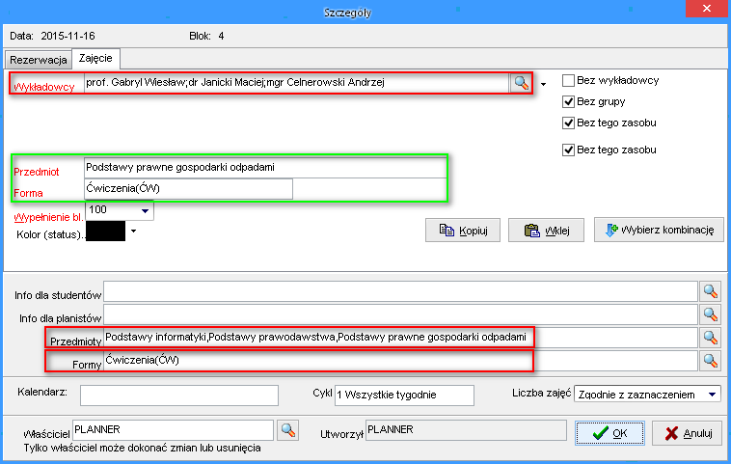

Jeżeli zajęcia prowadzone są w różnych formach prowadzenia zajęć, to w analogiczny sposób wybieramy odpowiednio formy prowadzenia zajęć:



Pamiętamy, aby nie wpisywać ręcznie wartości w polach *przedmioty/formy*. Należy wybierać je z list wartości *Przedmiot/forma*.

### Kasowanie

Jeżeli chcemy skasować lub zmienić kolejność przedmiotów (lub form), to odpowiednie zmiany wykonujemy przez edycję pól *Przedmioty/Formy*.

### Kontrola poprawności danych

Aplikacja kontroluje, aby liczba wybranych przedmiotów i form odpowiadała liczbie wybranych wykładowców. W przykładzie przedstawionym poniżej pojawił się komunikat o błędzie, ponieważ liczba form zajęć (2) nie odpowiada liczbie wykładowców (3).

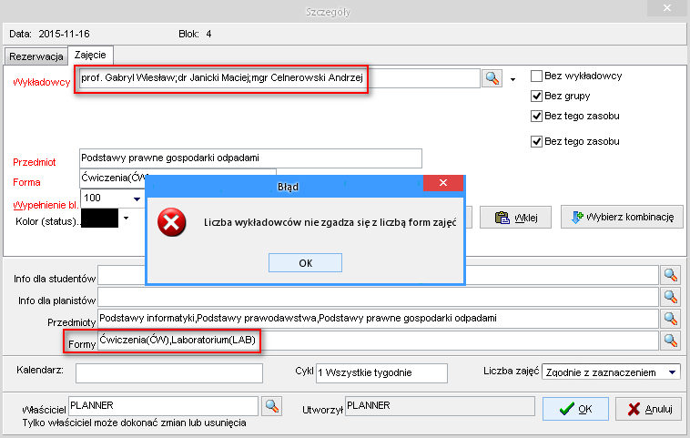

Opisana funkcjonalność działa zarówno dla zajęć jak i rezerwacji. Rysunek poniżej przedstawia przykładową rezerwację.

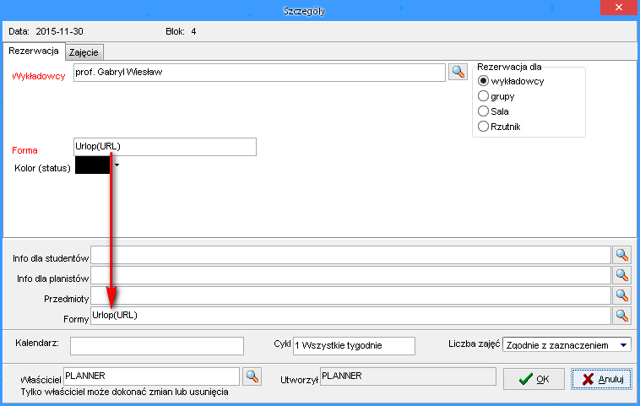

### Zestawy przedmiotów

Jeżeli w wielu przypadkach używamy tych samych zestawów przedmiotów np. planując zajęcia z wf zawsze wybieramy pływanie, tenis i siatkówkę, to możemy dodać takie zestawy przedmiotów do słownika. Słownik z wartościami do wybrania uruchamia się za pomocą przycisku wyróżnionego na rysunku poniżej.

Opisana funkcjonalność funkcjonuje oczywiście również w odniesieniu do pozostałych pól na rysunku: dla info dla studentów, info dla planistów oraz form prowadzenia zajęć.

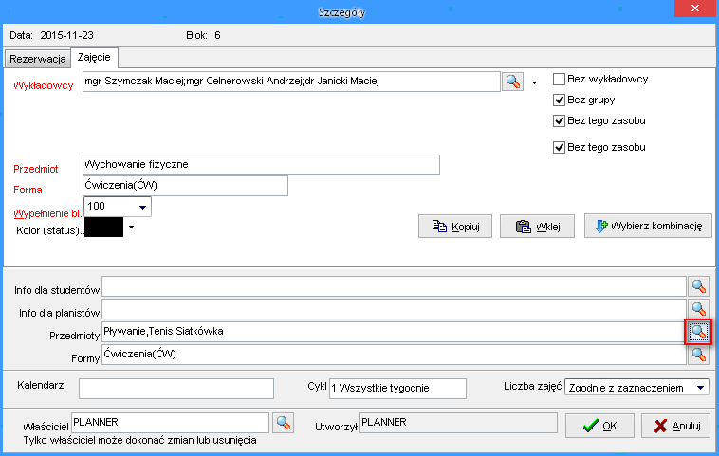

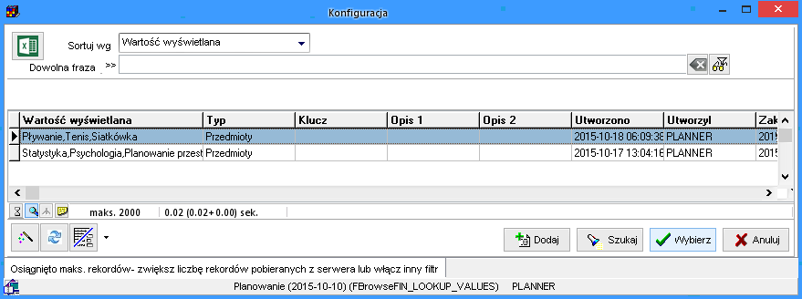

## Legenda

W oknie legenda można analizować dane wg przedmiotów i form przypisanych do wykładowców.

Rysunki poniżej prezentują przykładowe zajęcie w oknie szczegóły i w legendzie.

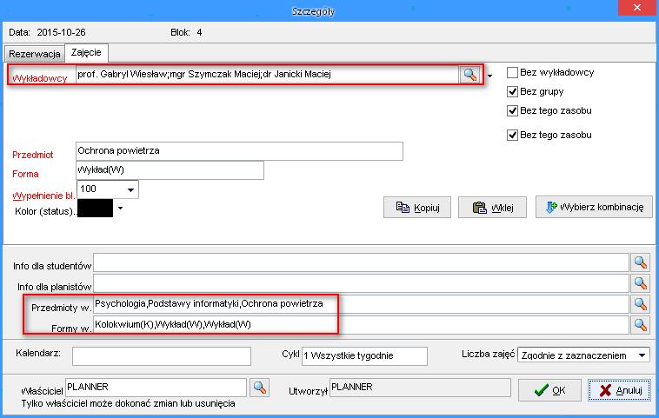

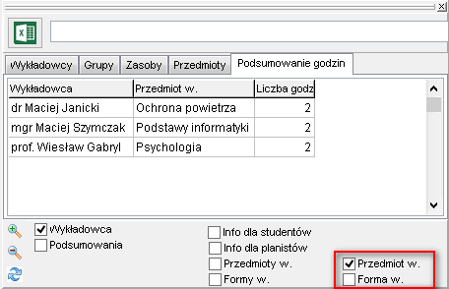

## Analiza zajęć

W oknie analiza danych mamy możliwość dodania przedmiotu oraz formy prowadzenia zajęć.

**W tym trybie pracy programu należy zaznaczyć pola wyboru *Przedmiot* oraz *Forma* w obszarze zaznaczonym za pomocą czerwonej ramki.**

Pola pojawią się po zaznaczeniu pola wyboru Każdy wykładowca w oddzielnej linii.

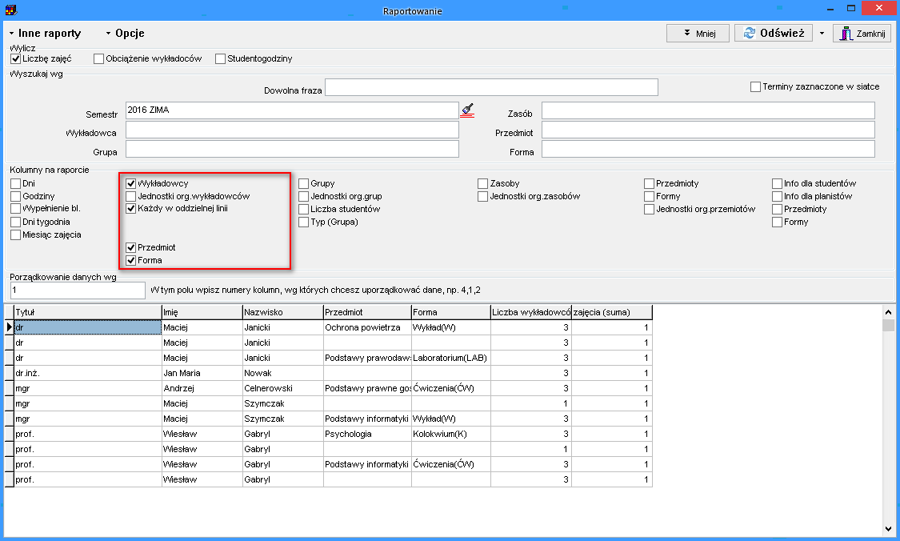

## Publikacja rozkładów

W ustawieniach wydruków należy wybrać wartości Przedmioty i Formy jak pokazano na rysunku z lewej strony u dołu.

Dla porównania, z prawej strony u dołu umieszczono okno z zaznaczonym obszarem, zostaną wydrukowane dane z tego obszaru.

|  |  |
| --- | --- |
|  |  |

## Tabela przestawna

Zajęcia równoległe można analizować za pomocą tabel przestawnych. Aby na raporcie zaprezentować przedmioty i formy przypisane wykładowcom, należy z list wartości wybrać wartości:

.

## Konfiguracja

Dla potrzeb planowania zajęć równoległych należy wykonać konfiguracje opisaną w tym rozdziale.

### Okno ustawienia

W oknie Ustawienia konfiguracyjne ustawić wartości jak na rysunku poniżej.

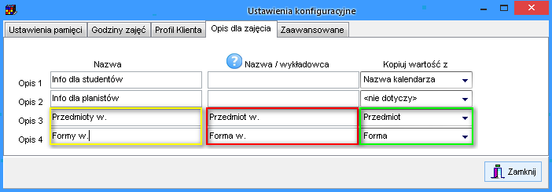

Wartości zaznaczone za pomocą żółtej ramki powodują, że nowe pola pojawią się na formularzu do wprowadzania zajęcia. Wprowadzenie wartości w czerwonej ramce spowodują, że nowe pola pojawią się w oknie Statystki, natomiast wprowadzenie wartości w zielonej ramce spowoduje, że przedmioty i formy prowadzenia zająć przekopują się do pól wielokrotnego wyboru.

### Okno Planiści

W ustawieniach użytkownika należy zaznaczyć pole wyboru *Planowanie zajęć równoległych*.

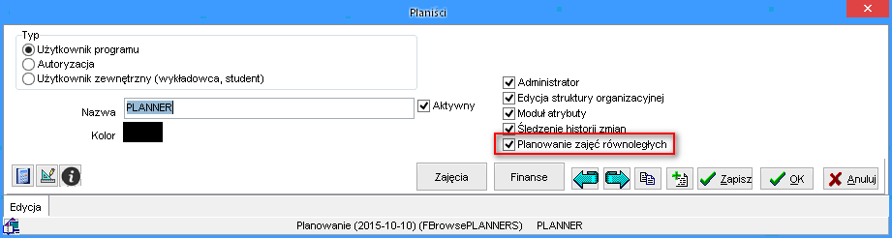

# Inne zmiany

## Legenda: Podsumowanie wg wykładowców

W oknie legendy dodano możliwość grupowania danych wg wykładowców.

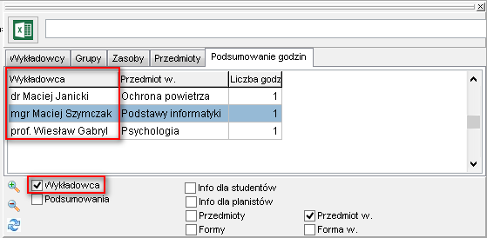

## Legenda: Podsumowania

W oknie legendy dodano pole wyboru *Podsumowania*.

|  |  |
| --- | --- |
| Prezentacja danych bez podsumowań | Prezentacja danych z podsumowaniami |
|  |  |

## Informacje dla zajęcia: wyszukiwanie wg dowolnej frazy

Obecnie również słowniki danych w oknie szczegóły zajęcia, które uruchamiamy za pomocą przycisków wyróżnionych na rysunku poniżej, można wyszukiwać wg dowolnej frazy.

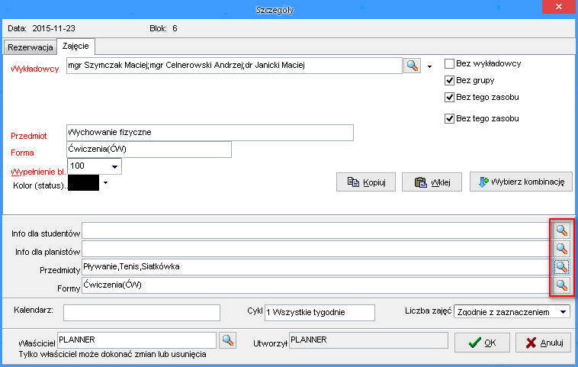

Aby zobaczyć zmiany, zaktualizuj Aplikację na stacji roboczej.

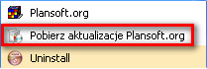

Jeżeli w menu nie ma polecenia Pobierz aktualizacje Plansoft.org, to pobierz i uruchom plik

<http://plansoft.org/wp-content/uploads/pdf/install.exe>